# 附：国网福建技培中心平面图

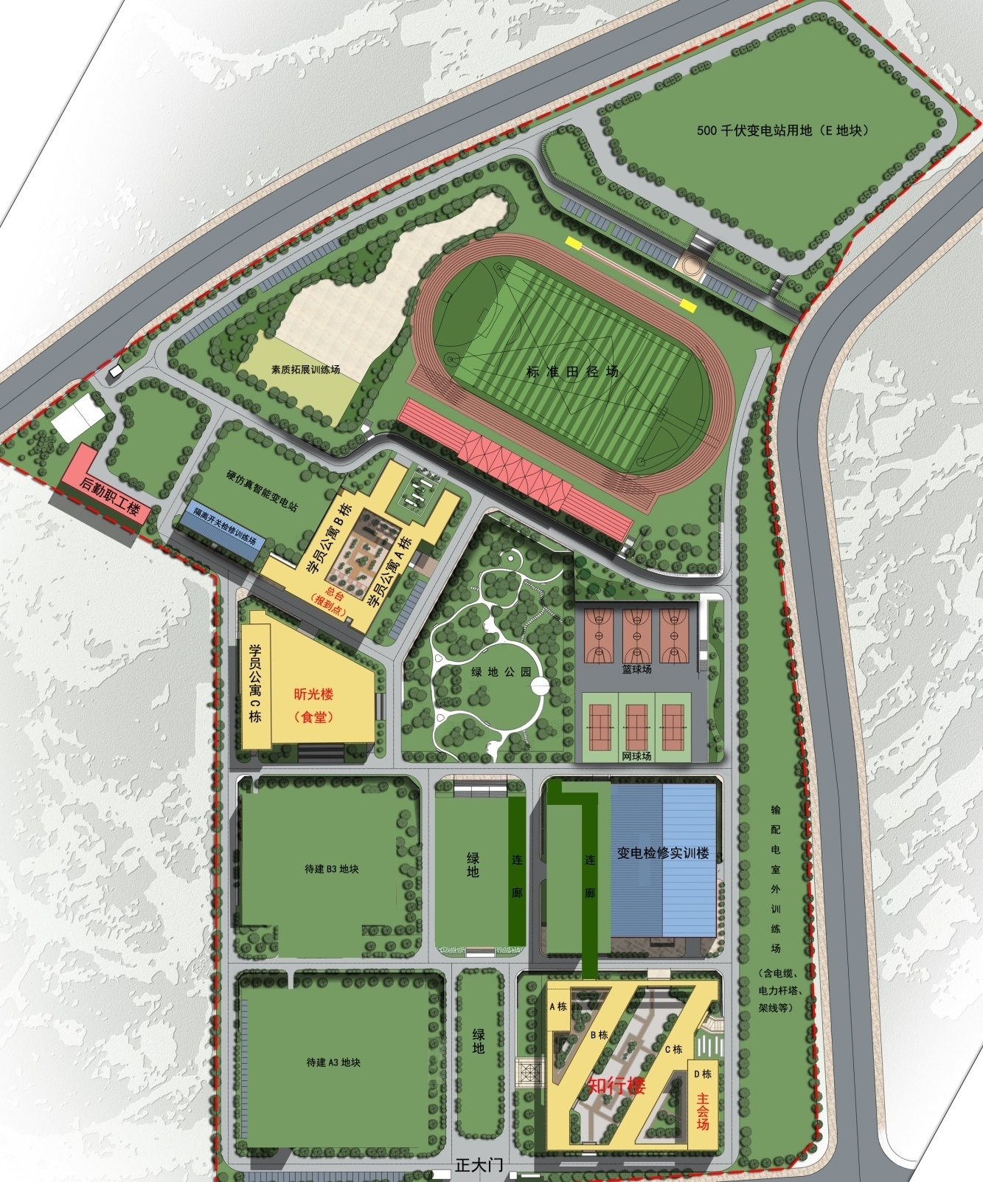

**门卫**

**报到侯考室**